基于物联网平台的DIY双人联机对战小游戏

温州市第四中学 郑祥

最近接触到了SIoT物联网平台这一新鲜有趣的领域，于是发现产生了好多有趣的想法，想一一实现他们，比如：制作一个可以联机玩的“双人足球对战游戏”。

游戏规则：

* 1. 有两个玩家：玩家1和玩家2，由玩家1先发球。
  2. 游戏开始，移动光标寻找合适角度触碰足球即可将球踢出去。
  3. 场地中由三条黑线限制足球的移动范围，若触碰或超出黑线，则游戏结束。

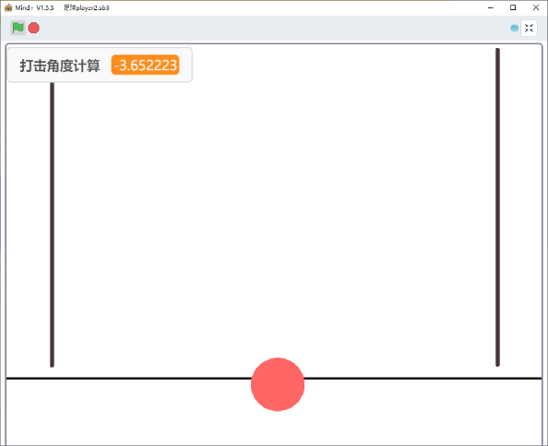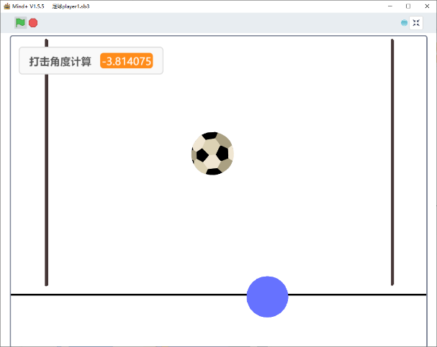

图1：双人足球对战游戏运行界面

一、创意分析

制作一款双人联机的对战游戏，无疑就是玩家1（player1）和玩家2（player2）端之间要实现数据的交换。有了SIoT物联网平台后，player1端和player2端就可以物联网平台MQTT（SIoT）进行数据的交换，轻松实现联机对战的功能。

1. player1端、player2端与MQTT服务器（SIoT）端的数据交换流程如下所示。
2. player1端击球后将足球的坐标（x，y）和击球角度调制成一个字符串（后面用“string1”代替）发送至MQTT服务器（SIoT）。
3. player2端从MQTT服务器（SIoT）端获取字符串“string1”，并解析出足球的坐标（x，y）和击球的角度，在屏幕上还原足球的位置和移动方向。
4. 与player1端一样，player2端击球后将足球的坐标（x，y）和击球角度调制成一个新的字符串（后面用“string2”代替）发送至MQTT服务器（SIoT）。
5. 与player2端一样，player1端从MQTT服务器（SIoT）端获取字符串string2，并解析出足球的坐标（x，y）和击球的角度，在屏幕上还原足球的位置和移动方向。

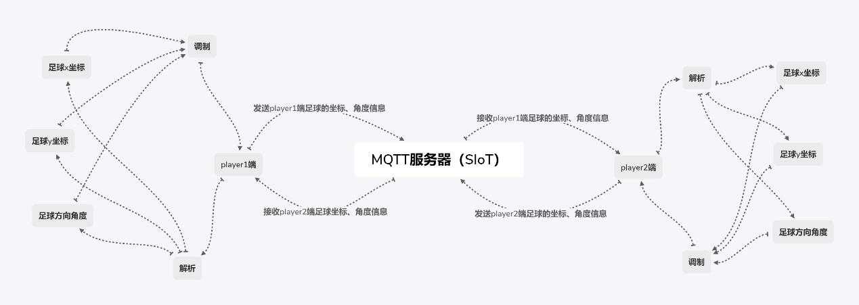

图2：player1端、player2端与MQTT服务器（SIoT）端的数据交换

1. 场景与角色的设计

本案例通过DFrobot公司开发的Mind+1.5.5版软件开发的，下载地址：mindplus.cc

1. 场景

本案例中场景的设置较为简单，通过三条黑色的直线限制足球的运行范围，如图所示。

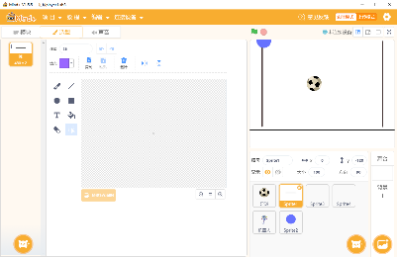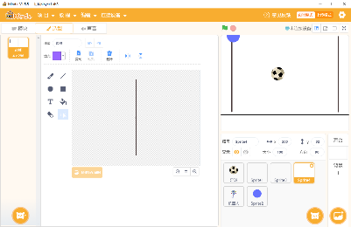

图3：双人足球联机对战场景

1. 足球角色

足球角色通过Mind+的角色库中调用可得，如图所示。

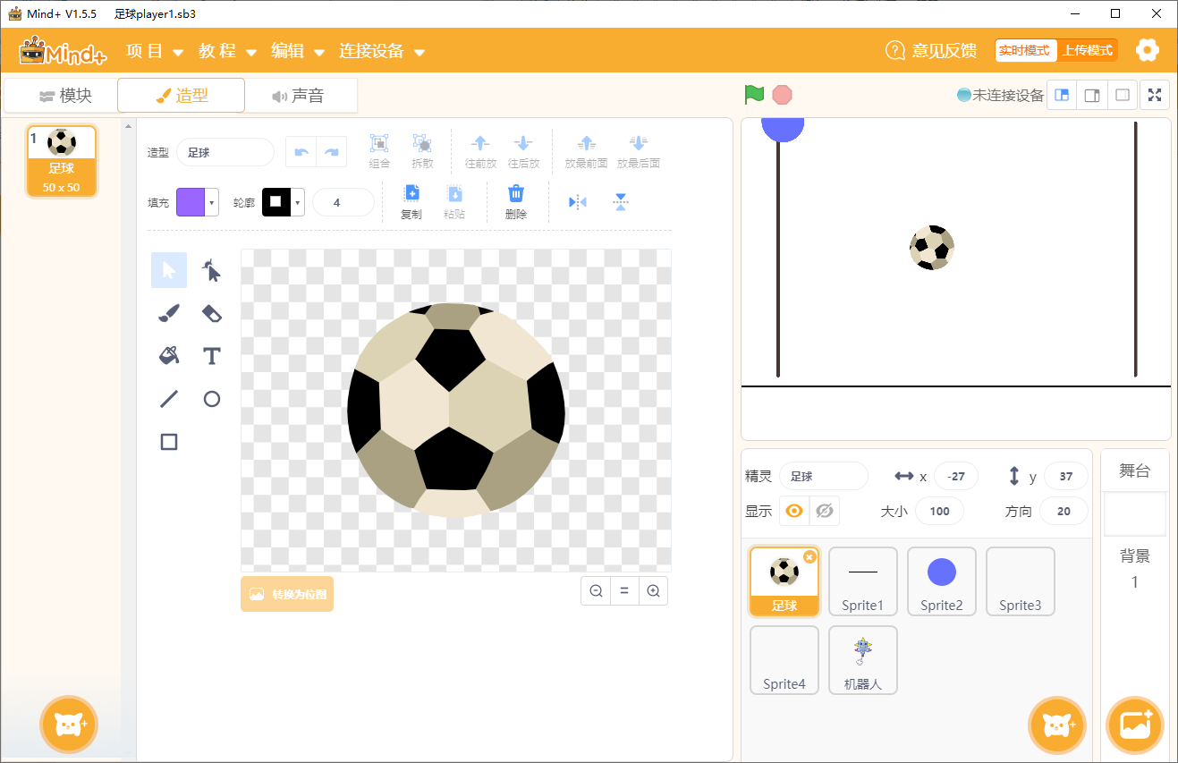

图4：足球角色

1. 击球角色

本案例中需要一个触发事件，才能让足球移动起来，本案例中通过圆形的角色碰撞足球触发，圆形的角色如图所示。

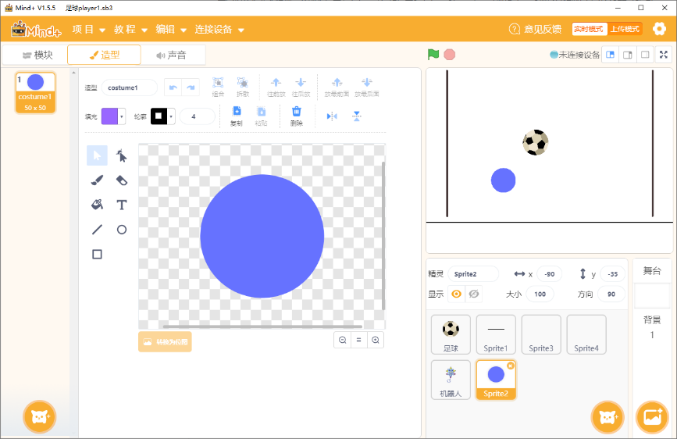

图5：Player1端击球角色

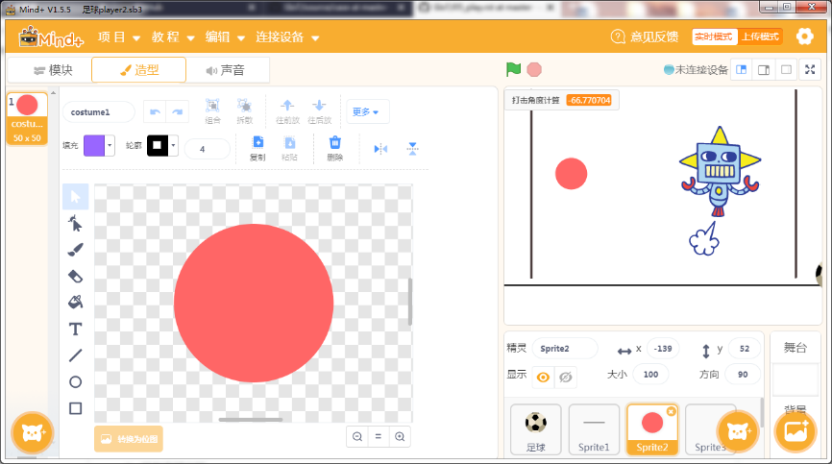

图6：Player2端击球角色

注意：本案例中，击球角色被置为跟随光标移动。

1. 结束角色

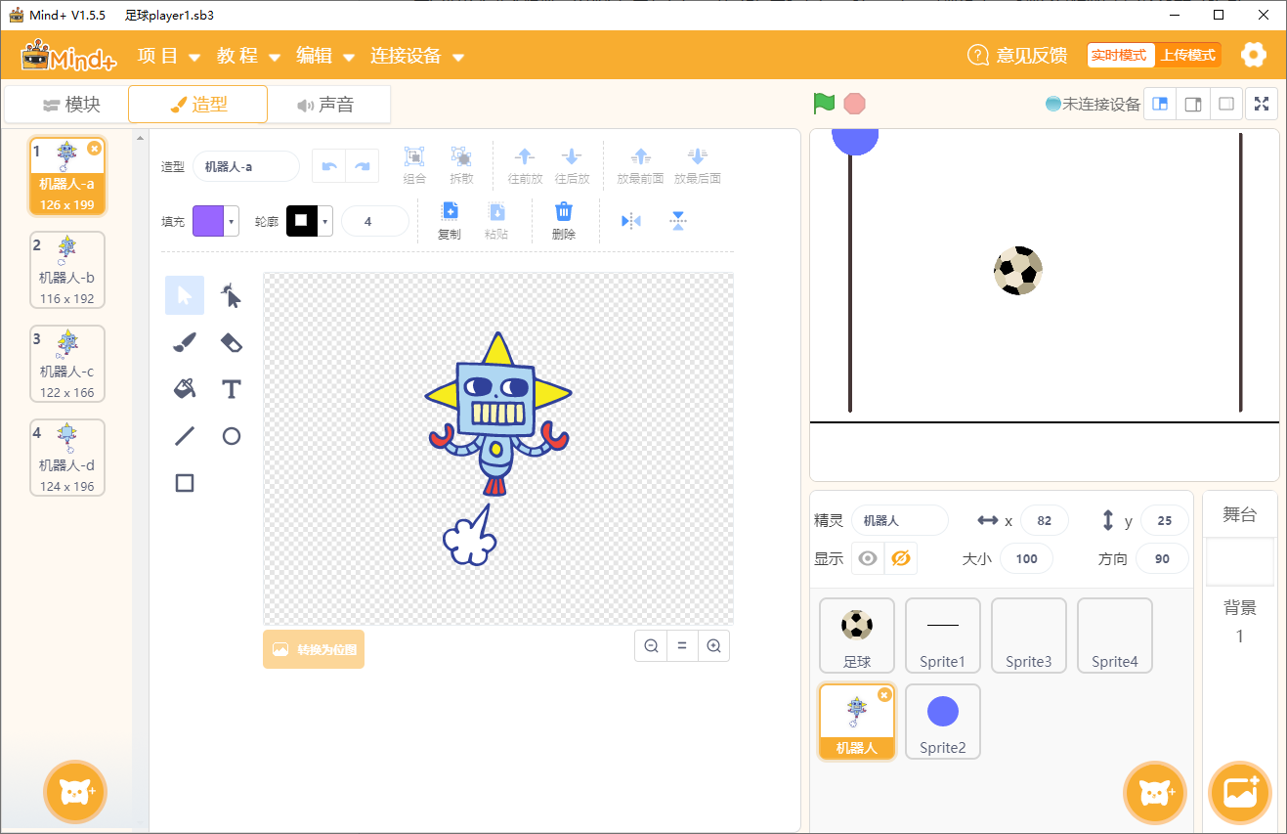

图7：结束角色

三、数学分析

在本案例中，player1端、player2端与MQTT服务器（SIoT）端之间进行交换的数据分别是“足球的x坐标”、“足球的y坐标”和“击球角度方向”。

其中，最大的难点就是：如何根据“击球角色”和“足球角色”已有的属性值得出“击球角度方向”？

在初中数学课本中，已经涉及到了三角函数的内容了，其中正切函数tan(θ)的反三角函数——反正切函数atan(θ)就能帮我们轻松地解决以上问题。

已知：“足球角色”的坐标属性（x1，y1）、击球角色的坐标属性（x2，y2）（注意：击球角色跟随光标移动，因此击球角色的坐标属性与光标的坐标属性相等）。

=，故：通过反正切函数可得：击球角度θ=，如图所示。

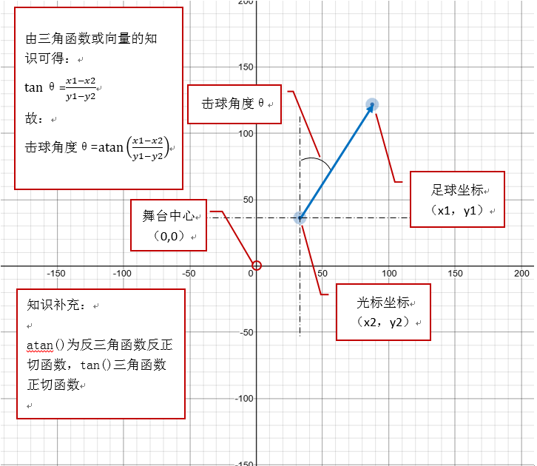

图8：击球角度的计算

三、编程实现

本案例中涉及到物联网平台的使用，故须要注册一个物联网平台账号，本案例以DFrobot公司搭建的easySIoT物联网平台（地址：<http://iot.dfrobot.com.cn>）为例。

1. Player1端
2. 足球角色程序代码

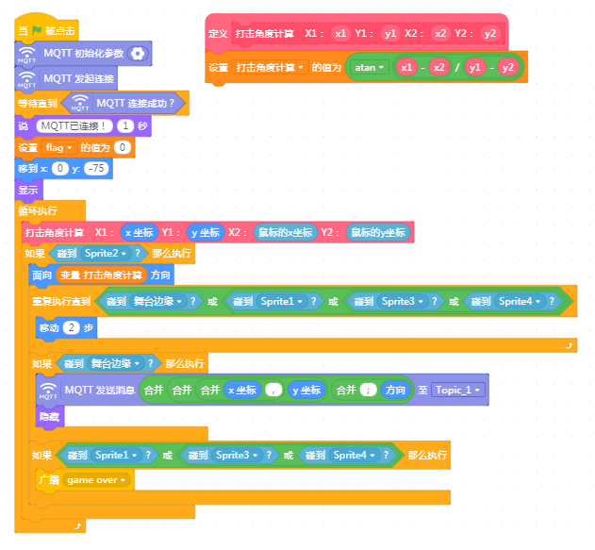

图9：player1端足球程序——角度计算与数据发送

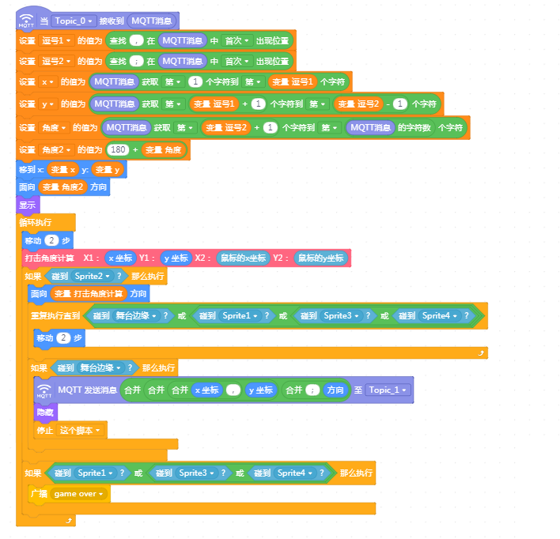

图10：player1端足球程序——数据解析与数据调制

1. 击球光标角色程序代码

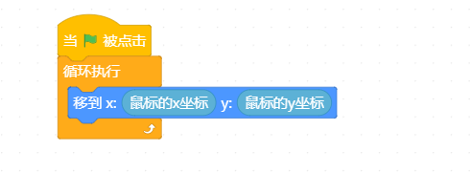

图11：击球光标角色程序代码

1. 结束角色程序代码

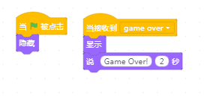

图12：结束角色程序代码

1. Player2端

player2端的程序代码与player1端的基本相同，就足球角色程序代码有点不一样。

1. 足球角色程序代码

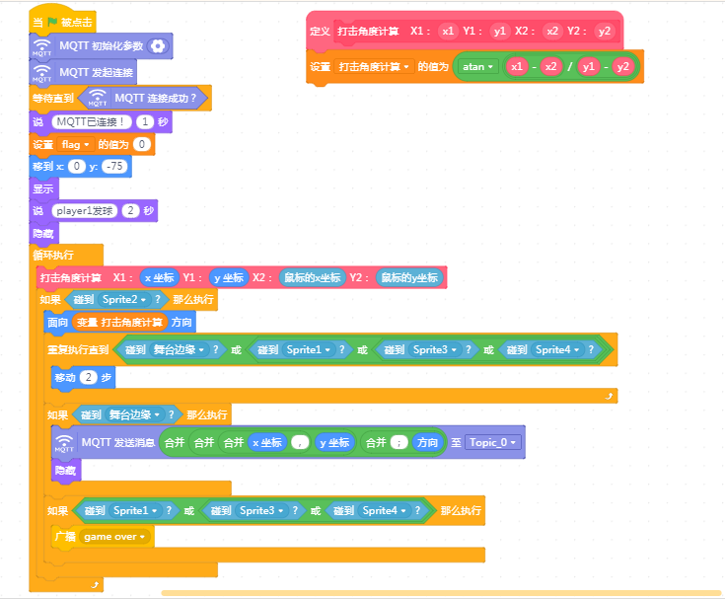

图13：Player2端足球程序——角度计算与数据发送

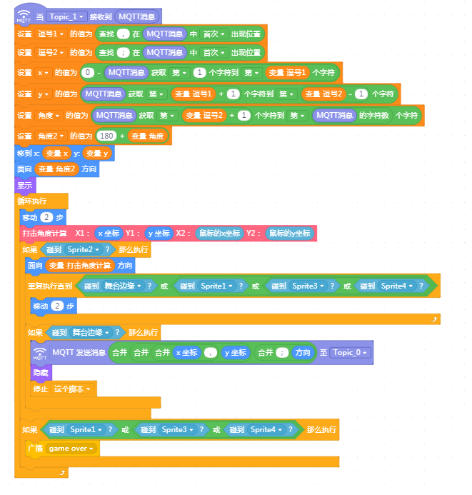

图14：player2端足球程序——数据解析与数据调制

四、拓展升级

本案例的设计与制作较为简单，并未涉及到一些复杂的关卡，可以从以下几个方面进行拓展升级，将会更加的有趣好玩，如：得分数据、足球移动限时加速、足球移动随机速度、障碍物等。

与此同时，通过本案例两个客户端联机数据交换的学习，也可以设计与制作其他更多有趣的多人联机对战游戏，比如：狼人杀、天黑请闭眼等游戏。